Руководство пользователя
ПОДСИСТЕМА РЕГИСТРАЦИИ И УЧЁТА СВИДЕТЕЛЬСТВ О СМЕРТИ
(на базе платформы Квазар)

Липецк 2016

Оглавление
1. Назначение системы 3
2. Условия применения Подсистемы 3
3. Установка и первоначальная настройка 3
4. Сеанс работы с Подсистемой 5
5. Интерфейс пользователя 5
6. Описание операций 7
6.1. Медицинское свидетельство о перинатальной смертности. 7
6.1.1. Общие сведения 7
6.1.2. Описание полей 7
6.2. Медицинское свидетельство о смерти. 12
6.2.1. Общие сведения 12
6.2.2. Описание полей 12
6.3. Журналы 17
6.3.1. Общие сведения 17
6.3.2. Описание полей 18
6.4. Статистика по смертности 20
6.4.1. Общие сведения 20
6.4.2. Описание полей 20
7. Аварийные ситуации 21

Назначение системы
Подсистема регистрации учёта свидетельств о смерти в ЛПУ (далее Подсистема) предназначена для автоматизации выдачи медицинских свидетельств о смерти и медицинских свидетельств о перинатальной.
Основной целью Подсистемы является создание единого информационного пространства ЛПУ и оптимизация работы медработников ответственных за учет свидетельств о смерти, путём оптимизации ряда бизнес-процессов, а так же сбора и хранения всей информации об обследованиях.

Условия применения Подсистемы
Требования к аппаратному, программному и организационному обеспечению изложены в общей инструкции к программному комплексу «Квазар».

Установка и первоначальная настройка
Подсистема входит в состав программного комплекса «Квазар» и не требует отдельной установки.
Для перехода к форме настроек (рис.1) приложения необходимо выбрать в главном меню программного комплекса «Квазар» пункт «Настройки».

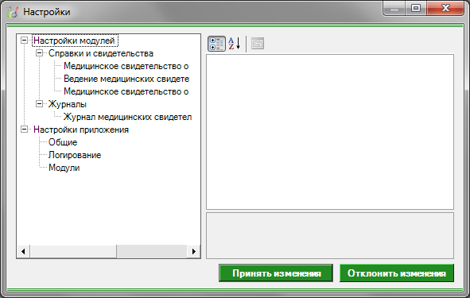
Рис 1. Окно настроек.

Форма содержит часть с древовидным меню и часть с пунктами настроек.
Значения меню соответствуют разделам и подразделам главного меню программы, после выбора соответствующего подраздела, в части с настройками можно указать или поменять настройки для данного подраздела. Разделы, настройки и возможные значения перечислены в следующей таблице:

Справки и свидетельства
Медицинское свидетельство о смерти | Дуплексная печать | Печать свидетельства на принтере, поддерживающем дуплексную печать.
Медицинское свидетельство о смерти | Принтер для печати отчетов | Список установленных принтеров
Медицинское свидетельство о смерти | Способ вывода отчетов на печать | Список, содержащий следующие значения:  •OnlyPrint (только печать);  •ShowPrintDialog (показ диалогового окна печати);  •ShowPrintPreview (предпросмотр сформированного документа перед печатью).
Медицинское свидетельство о смерти | Адрес сервиса с данными | Уточняется у системного администратора.
Медицинское свидетельство о смерти | Код текущего субъекта | Код субъекта, по которому будут выбираться населённые пункты.
Медицинское свидетельство о смерти | Текущий населённый пункт | Текущий населённый пункт.
Ведение медицинских свидетельств о смерти | Дуплексная печать | Печать свидетельства на принтере, поддерживающем дуплексную печать.
Ведение медицинских свидетельств о смерти | Принтер для печати отчетов | Список установленных принтеров
Ведение медицинских свидетельств о смерти | Способ вывода отчетов на печать | Список, содержащий следующие значения:  •OnlyPrint (только печать);  •ShowPrintDialog (показ диалогового окна печати);  •ShowPrintPreview (предпросмотр сформированного документа перед печатью).
Ведение медицинских свидетельств о смерти | Заголовок | Задает пользовательский заголовок журнала при печати
Ведение медицинских свидетельств о смерти | Колонтитул | Задает пользовательский «подвал» журнала при печати
Ведение медицинских свидетельств о смерти | Адрес сервиса с данными | Уточняется у системного администратора.
Ведение медицинских свидетельств о смерти | Код текущего субъекта | Код субъекта, по которому будут выбираться населённые пункты.
Ведение медицинских свидетельств о смерти | Текущий населённый пункт | Текущий населённый пункт.
Медицинское свидетельство о перинатальной смерти | Принтер для печати отчетов | Список установленных принтеров
Медицинское свидетельство о перинатальной смерти | Способ вывода отчетов на печать | Список, содержащий следующие значения:  • OnlyPrint (только печать);  • ShowPrintDialog (показ диалогового окна печати);  • ShowPrintPreview (предпросмотр сформированного документа перед печатью).
Медицинское свидетельство о перинатальной смерти | Адрес службы данных. | Уточняется у системного администратора.
Журналы
Журнал медицинских свидетельств о смерти | Заголовок | Задает пользовательский заголовок журнала при печати
Журнал медицинских свидетельств о смерти | Колонтитул | Задает пользовательский «подвал» журнала при печати
Журнал медицинских свидетельств о смерти | Адрес сервиса с данными | Уточняется у системного администратора
Журнал смертности по физическим лицам | Заголовок | Задает пользовательский заголовок журнала при печати
Журнал смертности по физическим лицам | Колонтитул | Задает пользовательский «подвал» журнала при печати
Журнал смертности по физическим лицам | Адрес сервиса с данными | Уточняется у системного администратора

Сеанс работы с Подсистемой
Начало работы и окончание изложены в общей инструкции к программному комплексу «Квазар».

Интерфейс пользователя
Основная форма программы содержит главную панель, для вызова различных функций системы (1, рис.2) и панель с закладками на которых отображаются формы предоставляющие интерфейс для работы с выбранными функциями (2, рис.2).
Главная панель Подсистемы регистрации и учета свидетельств о смети (1, рис.2), в зависимости от набора прав пользователя, содержит следующие разделы и подразделы:
Модуль | Группа пользователей
Справки и свидетельства
Медицинское свидетельство о перинатальной смертности | Врач
Ведение медицинских свидетельств о смерти | Врач
Медицинское свидетельство о смерти | Врач
Журналы
Журнал медицинских свидетельств о смерти | Врач
Журнал смертности по физическим лицам | Врач

2
1
3

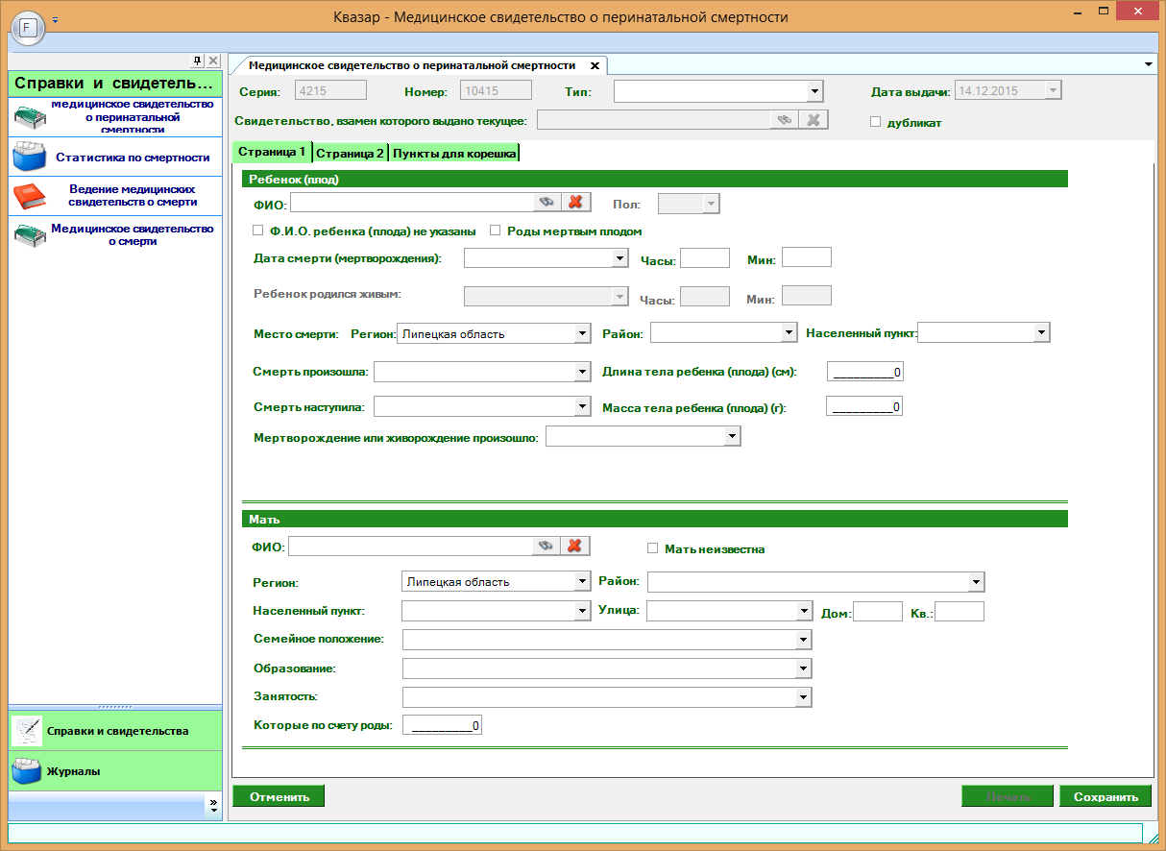
Рис. 2. Главная форма

Описание операций

Медицинское свидетельство о перинатальной смертности.

Общие сведения
Раздел «Медицинское свидетельство о перинатальной смертности» включает в себя форму (рис.3) для заполнения врачом.

Описание полей
Серия – заполняется автоматически серией свидетельств текущего года.
Номер – присваивается автоматически после сохранения свидетельства.
Тир – раскрывающий список с возможности выбора типа свидетельств (предварительное; взамен предварительного; взамен окончательного, окончательное).
Дата выдачи – заполняется автоматически датой выдачи свидетельства.
Свидетельство, взамен которого выдано текущее – поле с поиском ранее выданных свидетельств
Страница 1 (рис. 3).
Ребёнок (плод):
Ф.И.О – поле с поиском Ф.И.О в базе данных. (Ввод данных если они известны, осуществляется в модуле «Физические лица» в группе модулей «Общие данные»)
Пол – поле с раскрывающимся списком для выбора пола заполнятся автоматически, если производился поиск по Ф.И.О и необходимо выбрать из списка если Ф.И.О ребенка (плода) не указаны.
Ф.И.О. ребёнка (плода) не указаны – ставится отметка в зависимости от того, известны Ф.И.О. ребёнка или нет.
Роды мёртвым плодом – ставится (не ставится) отметка в зависимости от исхода родов, так же заполняется время.
Ребёнок родился живым – ставится (не ставится) отметка в зависимости от исхода родов, так же заполняется время.
Место смерти Регион – раскрывающиеся списки для заполнения региона смерти ребёнка (плода).
Место смерти Района – раскрывающиеся списки для заполнения района смерти ребёнка (плода).
Место смерти Населенный пункт – раскрывающиеся списки для заполнения населенного пункта смерти ребёнка (плода).
Смерть произошла – раскрывающиеся списки для заполнения информации о месте смерти ребёнка (плода).
Длина тела ребёнка (плода) при рождении (см) – поле, в котором указывается длина тела ребёнка (плода) при рождении.
Смерть наступила – раскрывающиеся списки для заполнения момента смерти.
Масса тела ребёнка (плода) при рождении (г) – поле, в котором указывается масса мела ребёнка (плода) при рождении.
Мертворождение или живорождение произошло – раскрывающиеся списки для заполнения информации о типе родов.
Мать:
Мать: ФИО – поле с поиском по Ф.И.О в базе данных. для заполнения Ф.И.О. матери.
Мать неизвестна – проставляется отметка, если неизвестна мать.
Регион – раскрывающиеся списки для заполнения информации о месте регистрации матери.
Района – раскрывающиеся списки для заполнения информации о месте регистрации матери.
Населенный пункт – раскрывающиеся списки для заполнения информации о месте регистрации матери.
Улица – раскрывающиеся списки для заполнения информации о месте регистрации матери.
Дом – текстовое поле для заполнения информации о месте регистрации матери.
Кв. – текстовое поле для заполнения информации о месте регистрации матери.
Семейное положение – раскрывающийся список, в котором выбирается семейное положение.
Образование – раскрывающийся список, в котором выбирается образование.
Занятость – раскрывающийся список, в котором выбирается тип занятости.
Которые по счёту роды – поле, в котором указывается какие это роды по счёту.
Рис. 3. Медицинское свидетельство о перинатальной смертности (Страница 1)

Страница 2 (рис. 4).
Которым по счёту ребёнок был рождён у матери (считая умерших и не считая мертворожденных) – поле, в котором указывается, которым по счёту ребёнок был рождён у матери (считая умерших и не считая мертворождённых).
Смерть ребёнка (плода) произошла – раскрывающийся список, в котором выбирается причина смерти ребёнка (плода).
Лицо, принимавшее роды – раскрывающийся список, в котором указываем лицо, принимавшее роды.
Причины перинатальной смерти – раскрывающиеся списки и поля для заполнения, в которых указываем причины перинатальной смерти.
Первоначальная - проставляется отметка напротив первоначальной причины смерти.
Причины смерти установлены на основании – раскрывающийся список, в котором выбираем лицо, установившее причины смерти.
Основание – раскрывающийся список, в котором выбирается основание подтверждения осмотра и принятия решения о смерти.
Врача заполнившего свидетельство – раскрывающийся список для выбора врача (фельдшера, акушерки), который заполнил свидетельство..
Руководитель медицинской организации – раскрывающийся список для выбора руководитель медицинской организации.
Врач, проверивший правильность заполнения – раскрывающийся список для выбора врача, который проверил заполнение свидетельства.
Дата – раскрывающийся список с календарным полем для выставления даты проверти свидетельства.
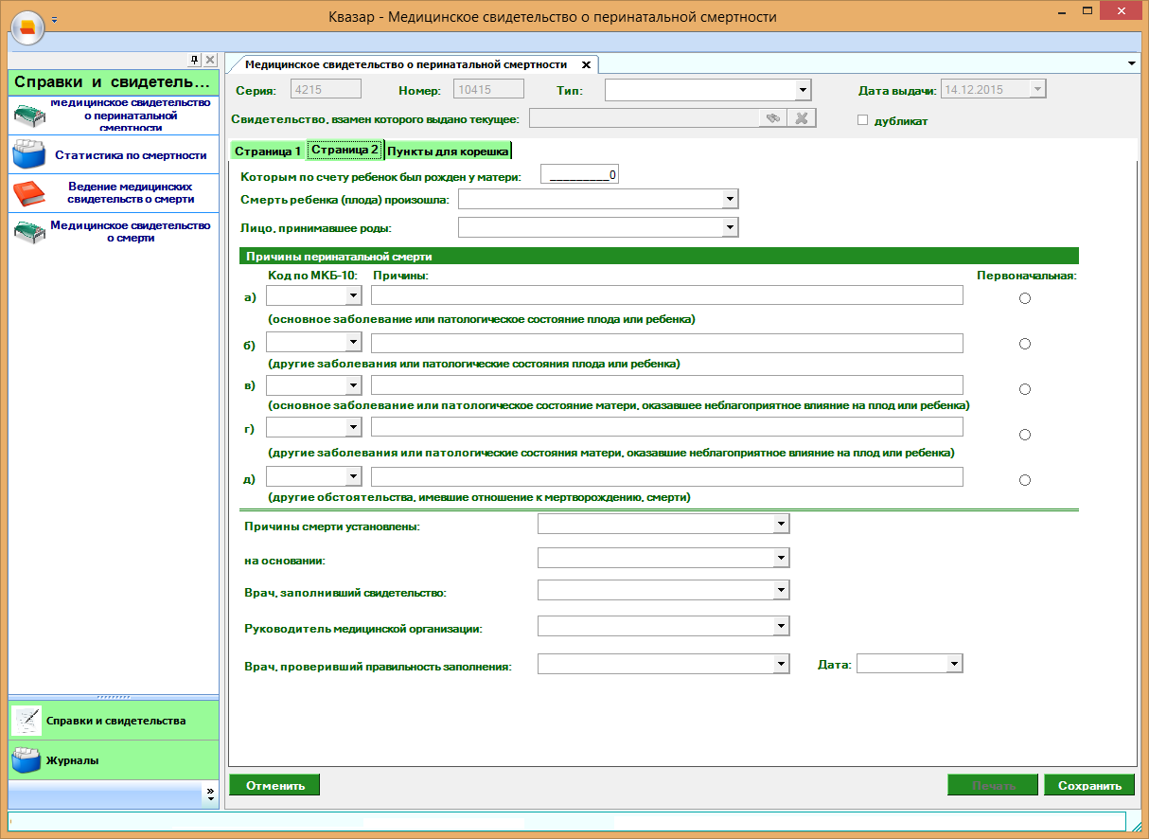
Рис. 4. Медицинское свидетельство о перинатальной смертности (Страница 2)

Пункты для корешка (рис. 5).
Запись акта о мертворождении (смерти) – ставится отметка в нужном пункте.
№, от – текстовое поле и раскрывающийся список для заполнения номера акта и даты его выдачи.
Наименование органа ЗАГС – текстовое поле для заполнения наименования органа ЗАГС.
Ф.И.О. работника органа ЗАГС – текстовое поле для заполнения Ф.И.О. работника органа ЗАГС.
Получатель:
Ф.И.О. – поле с поиском для заполнения Ф.И.О. получателя свидетельства.
Отношение к мертворожденному (умершему) – текстовое поле, где указывается отношение получателя свидетельства к мертворожденному (умершему).
Документ, удостоверяющий – раскрывающийся список, в котором указываем документ, удостоверяющий личность получателя.
Серия, номер, дата выдачи – текстовые поля для указания серии, номера, и даты выдачи документа, удостоверяющего личность получателя.
Кем выдан – текстовое поле для указания организации, выдавшей документ, удостоверяющий личность получателя.
Поля, общие для всей формы:
Кнопка «Поиск» – открывает дополнительное окно с полями для расширенного поиска.
Кнопка «Печать» - производит печать свидетельства, отображаемого в данный момент на экране.
Кнопка «Сохранить» – открывает окно диалога для сохранения свидетельства.
Кнопка «Отменить» – закрывает форму без сохранения изменений.
Кнопка «Очистить» - очищает все поля свидетельства.
Кнопка «Выбрать» - выбирает свидетельство, если оно было выдано взамен.
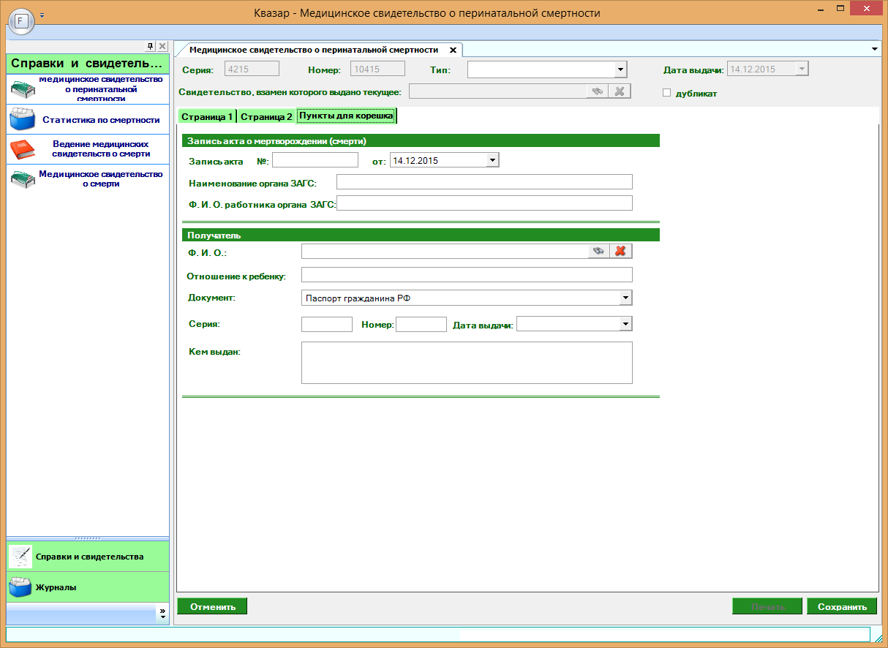
Рис. 5. Медицинское свидетельство о перинатальной смертности (Пункты для корешка)

Медицинское свидетельство о смерти.

Общие сведения
Раздел «Медицинское свидетельство о смерти» включает в себя форму для заполнения врачом.

Описание полей
Серия – заполняется автоматически серией свидетельств текущего года.
Номер – присваивается автоматически после сохранения свидетельства.
Тир – раскрывающий список с возможности выбора типа свидетельств (предварительное; взамен предварительного; взамен окончательного, окончательное).
Дата выдачи – заполняется автоматически датой выдачи свидетельства.
Свидетельство, взамен которого выдано текущее – поле с поиском ранее выданных свидетельств.
Неизвестный – проставляется отметка, если неизвестно физическое лицо.
Страница 1 (рис. 6).
Ф.И.О – поле с поиском Ф.И.О в базе данных. (Ввод данных если они известны, осуществляется в модуле «Физические лица» в группе модулей «Общие данные»)
Известен только год рождения – проставляется отметка если известен только год (в печатном виде поля даты и месяца рождения будут пусты)
Ф.И.О. – текстовые поля для заполнения Ф.И.О. умершего.
Пол: мужской (женский) – ставится отметка, указывающая пол (если физическое лицо неизвестно)
Дата и время смерти – календарное поле для заполнения даты и время смерти.
Место постоянного жительства (регистрации) – раскрывающиеся списки для заполнения места постоянного жительства (регистрации).
Регион – раскрывающиеся списки для заполнения информации о месте регистрации.
Района – раскрывающиеся списки для заполнения информации о месте регистрации.
Населенный пункт – раскрывающиеся списки для заполнения информации о месте регистрации.
Улица – раскрывающиеся списки для заполнения информации о месте регистрации.
Дом – текстовое поле для заполнения информации о месте регистрации.
Корпус – текстовое поле для заполнения информации о месте регистрации.
Квартира – текстовое поле для заполнения информации о месте регистрации.
Место смерти – раскрывающиеся списки для заполнения места смерти.
Регион – раскрывающиеся списки для заполнения информации о месте смерти.
Района – раскрывающиеся списки для заполнения информации о месте смерти.
Населенный пункт – раскрывающиеся списки для заполнения информации о месте смерти.
Улица – раскрывающиеся списки для заполнения информации о месте смерти.
Дом – текстовое поле для заполнения информации о месте смерти.
Корпус – текстовое поле для заполнения информации о месте смерти.
Квартира – текстовое поле для заполнения информации о месте смерти.
Смерть наступила – ставится отметка о месте смерти.
Для детей в возрасте от 168 часов до 1 года: (доношенный, недоношенный, переношенный) – ставится отметка о возрасте плода.
Для детей в возрасте от 168 часов до 1 года – текстовые поля для заполнения места рождения, массы при рождении и каким по счёту был у матери (считая умерших и не считая мертворождённых).
Информация о матери ребёнка – поля споиском для заполнения Ф.И.О, даты рождения и возраста матери ребёнка.
Семейное положение – раскрывающийся список для заполнения семейного положения матери ребёнка.
Образование – раскрывающийся список для заполнения образования матери ребёнка.
Занятость – раскрывающийся список для заполнения занятости матери ребёнка.
Смерть произошла – раскрывающийся список для заполнения причины смерти.
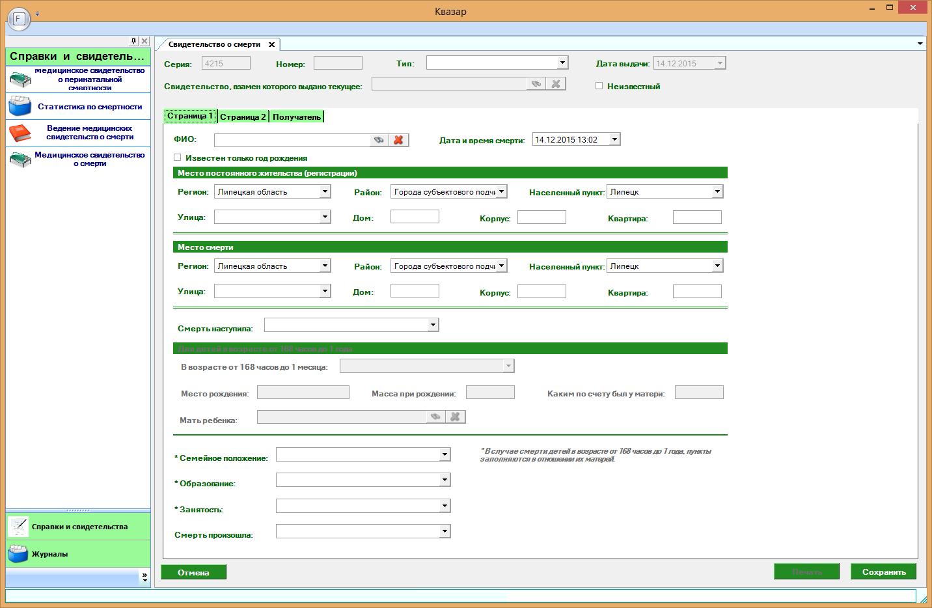
Рис. 6. Медицинское свидетельство о смерти (Страница 1)

Страница 2 (рис. 7).
В случае смерти от несчастного случая, убийства, самоубийства, от военных и террористических действий, при неустановленном роде смерти – календарное поле и текстовое поле для заполнения даты травмы (отравления) и места и обстоятельства травмы (отравления).
Дата – календарное поле для заполнения даты заполнения формы.
Место и обстоятельства – текстовое поле для заполнения места смерти и при каких обстоятельствах происшедшего.
Врач, установивший причины смерти – Ф.И.О., должность и организация врача, установившего причины смерти.
Организация – раскрывающийся список, в котором указывается организация-работодатель врача.
Основание – раскрывающийся список, в котором выбирается основание подтверждения осмотра и принятия решения о смерти.
Причины смерти – выбирается по коду МКБ-10 автоматически проставляется причина, выставляется период, (если период не заполнен на печатной форме будет проставляться значение как «Неизвестно») и проставляется первоначальная причина смерти.
В случае смерти в результате ДТП – ставится отметка о времени смерти.
В случае смерти – ставится отметка о времени смерти матери.
Ф.И.О. врача (фельдшера, акушерки), заполнившего – текстовое поле для заполнения Ф.И.О. врача (фельдшера, акушерки), заполнившего свидетельство.
Ф.И.О. руководителя медицинской – текстовое поле для заполнения Ф.И.О. руководителя медицинской организации.
Свидетельство проверено врачом, ответственным за правильность заполнения медицинских свидетельств – календарное поле, в котором выбирается дата заполнения свидетельства а так же поле с раскрывающимся списком, для заполнения Ф.И.О. врача, ответственного за правильность заполнения медицинских свидетельств.
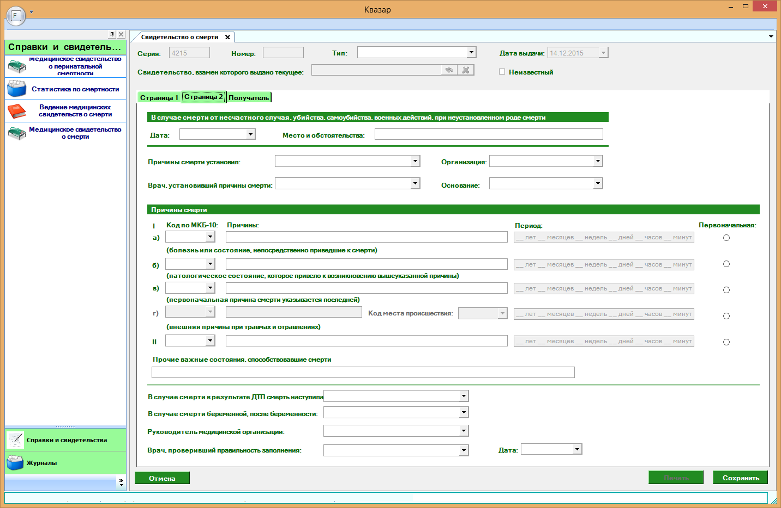
Рис. 7. Медицинское свидетельство о смерти (Страница 2)

Получатель: (рис. 8).
Ф.И.О. – текстовое поле для заполнения Ф.И.О. получателя свидетельства.
Документ, удостоверяющий – раскрывающийся список для указания документа, удостоверяющего личность получателя.
Серия, номер, дата выдачи – текстовые поля, а также календарное поле для заполнения серии, номера и даты выдачи свидетельства.
Кем выдан - текстовое поле для указания организации, выдавшей документ, удостоверяющий личность получателя.
Поля, общие для всей формы:
Кнопка «Поиск» – открывает дополнительное окно с полями для расширенного поиска.
Кнопка «Печать» - производит печать свидетельства, отображаемого в данный момент на экране.
Кнопка «Сохранить» – открывает окно диалога для сохранения свидетельства.
Кнопка «Отменить» – закрывает форму без сохранения изменений.
Кнопка «Очистить» - очищает все поля свидетельства.
Кнопка «Выбрать» - выбирает свидетельство, если оно было выдано взамен.
Дубликат – ставится отметка, если свидетельство было выдано взамен.
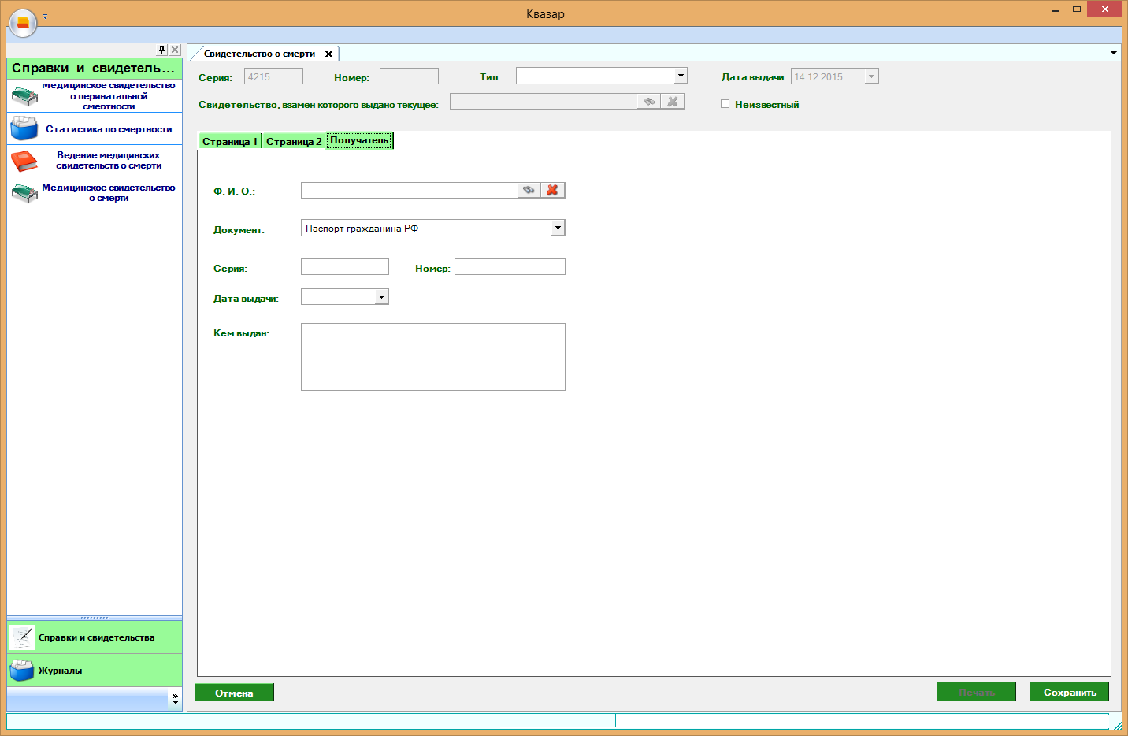
Рис. 8. Медицинское свидетельство о смерти (Получатель)

Журналы

Общие сведения
Раздел «Журналы» содержит функции позволяющие выводить на экран, печатать и сохранять различную информацию в табличном представлении.
Журнал представляет собой список определенного вида и позволяет группировать, фильтровать и просматривать информацию по различным признакам.
Список представлен в виде таблицы, каждая строка которой содержит информацию определяемую колонками таблицы. Каждая колонка таблицы представляет собой значение определенного поля документа, например, даты его создания. Колонки таблицы можно свободно менять местами, а так же убирать или добавлять из заданного набора.
Добавление/удаление колонок производится посредством специального диалога вызываемого нажатием правой кнопки мыши.
Любое поле можно перетащить мышкой в место, помеченное надписью «Перетащите сюда заголовок столбца для группировки» (1, рис.9). В этом случае, все записи в таблице будут сгруппированы по этому полю в порядке возрастания, а так же будет подсчитано количество вхождений строк в эти группировки. Символ суммирования (2, рис.9) позволит подсчитать: количество, минимальное или максимальное значение в колонке, а для числовых величин так же и сумму. Кроме того, значок в виде воронки (3, рис.9) позволит фильтровать данные по заданным оператором критериям.
Каждый журнал можно сохранить в виде файла для программы MS Excel, например, для построения графиков или для более глубокого анализа с применением математического аппарата, заложенного в эту программу.
Журнал можно распечатать, воспользовавшись кнопкой «Печать».
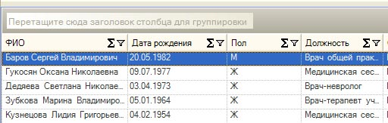
Так же все журналы содержат закладку «Отчетная форма» представляющую журнал в чёрно-белом исполнении и позволяющую задавать заголовок и колонтитул для вывода журнала на печать.
Рис. 9.Фрагмент журнала
1
2
3
Форма «журнала медицинских свидетельств о смерти» представлена на рисунке 10.

Описание полей
Дата начала периода – задаётся начальный интервал для поиска свидетельств о смерти.
Дата окончания периода – задаётся конечный интервал свидетельств о смерти.
Возрастные категории – раскрывающийся список, содержащий различные фильтры, по которым можно формировать журнал.
Список – раскрывающийся список, содержащий различные фильтры, по которым можно формировать журнал.
Поля, общие для всей формы:
Получить данные – формирует список за выбранный период.
Сохранить – открывает окно диалога для сохранения журнала.
Печать - производит печать списка, отображенного в текущий момент на экране.
Кнопка «Отмена» - закрывает форму без сохранения изменений.
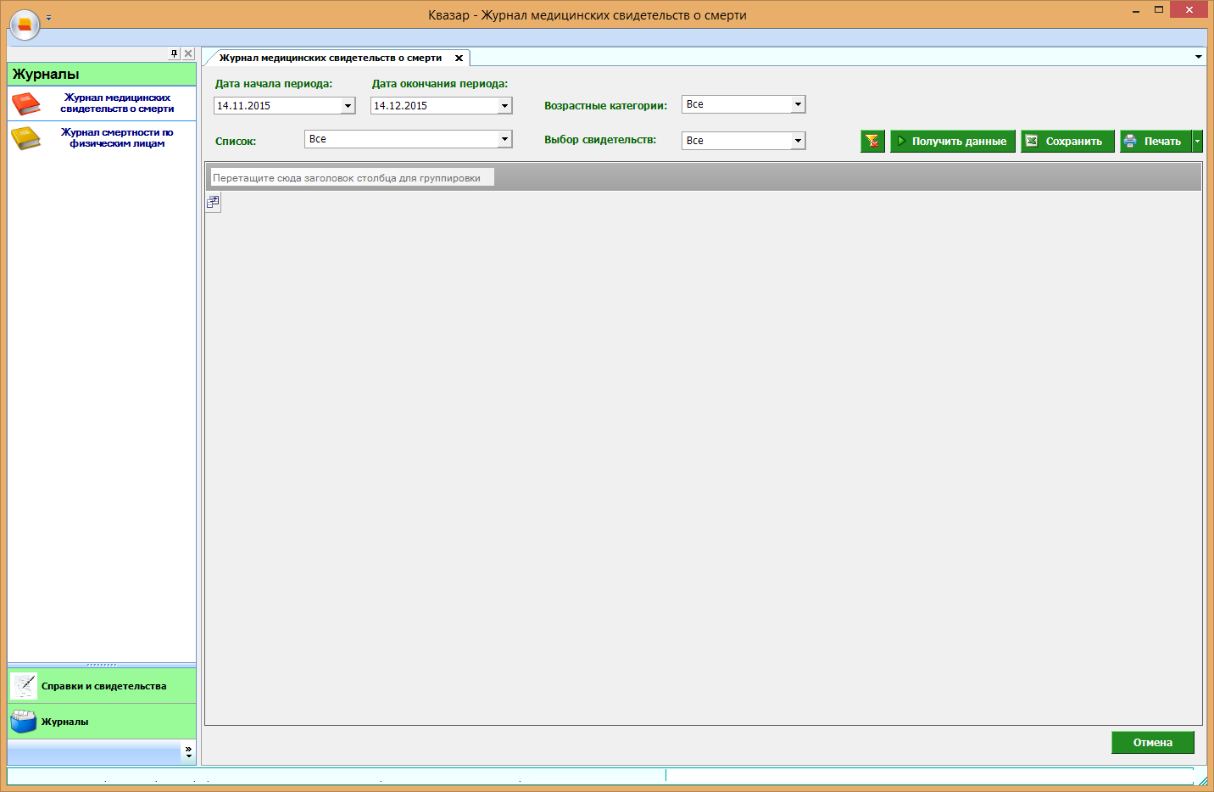
Рис. 10. Журнал медицинских свидетельств о смерти.

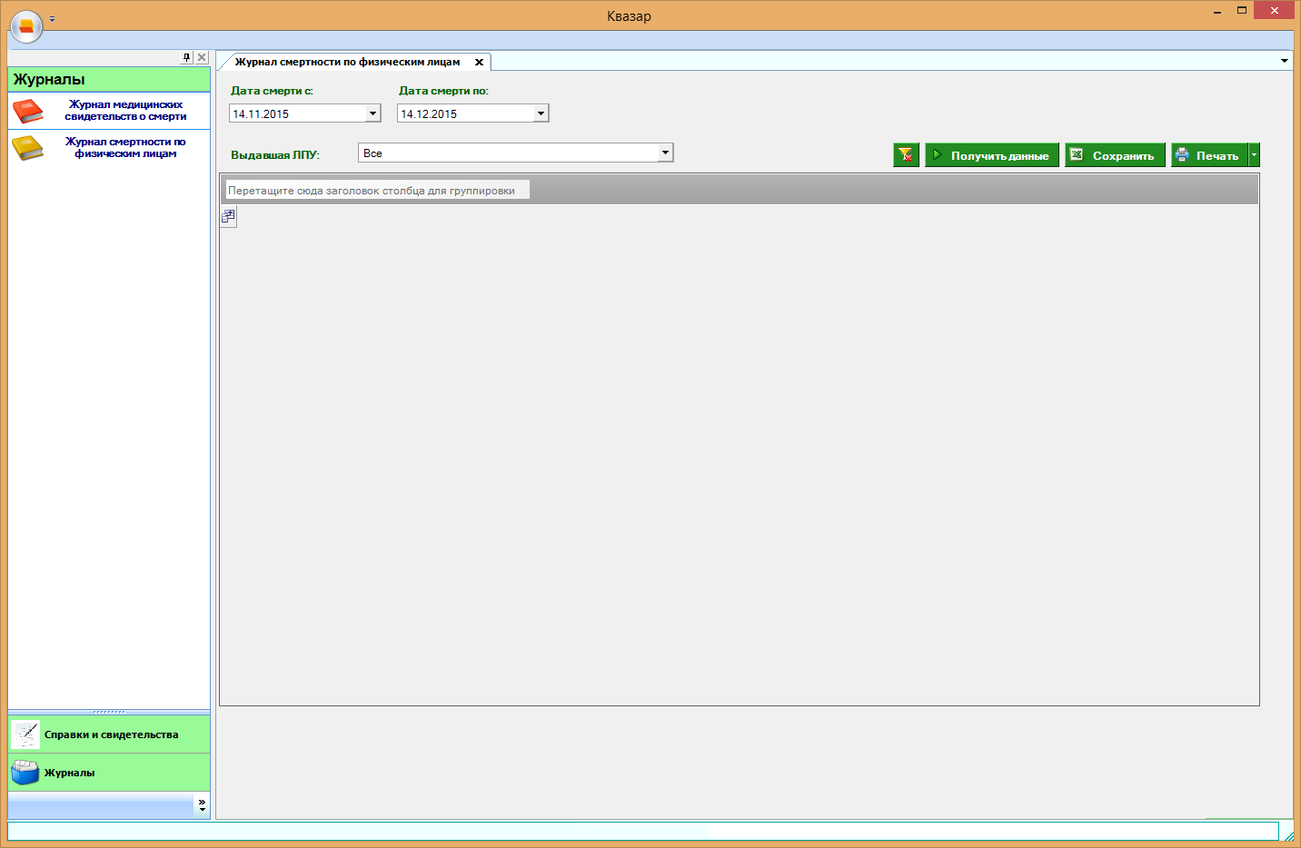
Рис. 11. Журнал смертности по физическим лицам.

Статистика по смертности

Общие сведения
Раздел «Статистика по смертности» включает в себя формы (рис 12.) для получения отчетов в печатном виде.

Описание полей
Организация – раскрывающийся список, для выбора организация по которой будет формироваться статистика.
Отчетная форма– раскрывающийся список, в котором выбирается форма отчетности.
Период с и по– раскрывающийся список с календарём, в котором выбирается период формирования отчетности.
Кнопка: Печать - производит печать
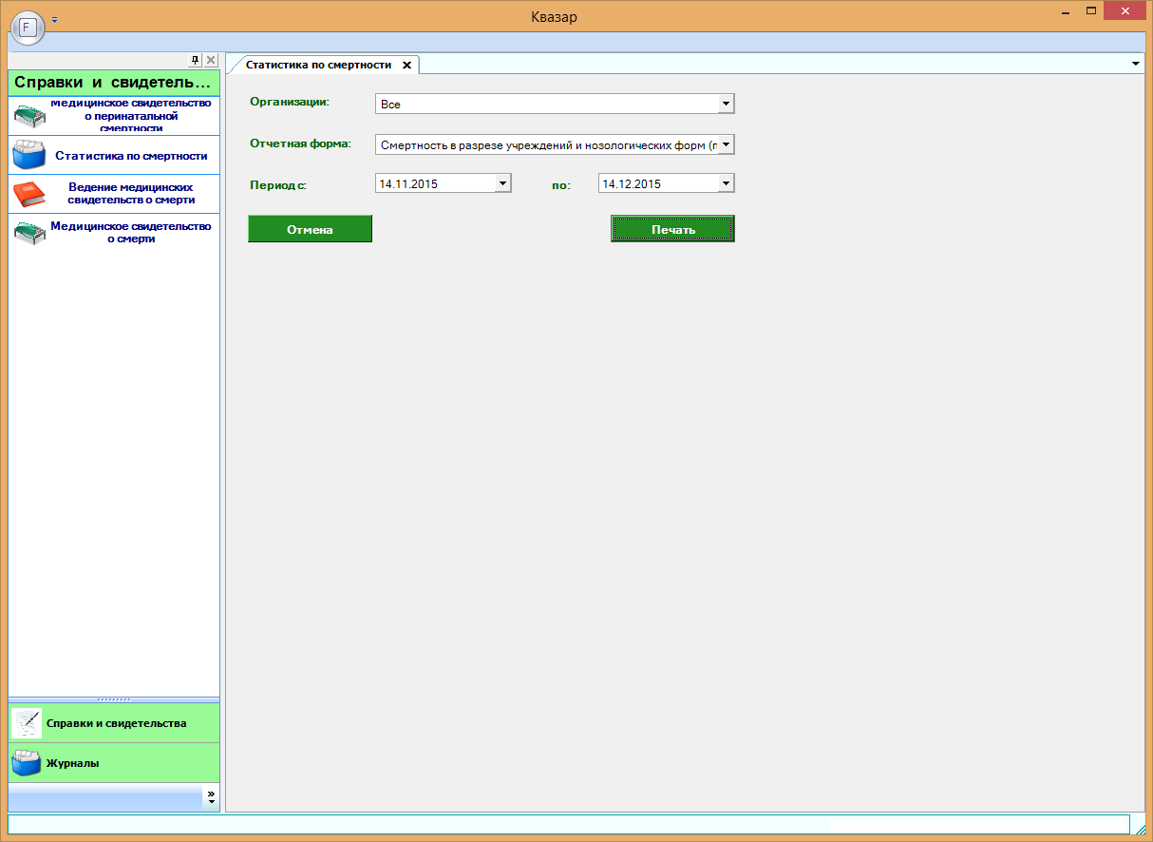
Рис. 12. Журнал смертности по физическим лицам.

Аварийные ситуации
При отказе или сбое в работе системы необходимо обратиться к системному администратору.
Полный перечень аварийных ситуаций и их устранения изложен в общей инструкции к программному комплексу «Квазар».

